**ЛАБОРАТОРНАЯ РАБОТА №1**

**Изучение интерфейса и возможностей информационной системы управления проектами MS Project.**

**Цель работы**: знакомство с возможностями информационной системы управления проектами MS Project и приобретение навыков ее использования для организации планирования проекта.

**Теоретические сведения. Основные термины.**

***Проект –*** *это временное предприятие, предназначенное для создания уникальных продуктов и услуг.* ***«Временное»*** *означает, что у любого проекта есть начало и непременно наступает завершение, когда достигаются поставленные цели, либо возникает понимание, что эти цели не могут быть достигнуты.* ***«Уникальных»*** *означает, что создаваемые продукты или услуги существенно отличаются от других аналогичных продуктов или услуг.*

* **Задача** – составная часть проекта.
* **Ресурсы** – материальные и рабочие.
* **Назначение** – выделение ресурсов на задачу.
* **Фаза** – объединение задач.
* **Суммарная задача** – задача, объединяющая другие.
* **Веха** – ключевое событие, демонстрирующее важный результат. Длительность ее всегда равна 0. Ресурсы на выполнение этой задачи не назначаются.
* **Длительность** – время, необходимое на выполнение задачи.
* **Трудозатраты** – объем работ, необходимых для выполнения задачи
* **Затраты** – стоимость выполнения задачи.
* **Зависимость** – связь задач между собой, определяющая последовательность их выполнения.
* **Длительность проекта** – время от начала самой ранней задачи до окончания наиболее поздней.
* **Критическая задача** – задача, при увеличении длительности которой увеличивается время выполнения проекта.

**Базовые принципы управления проектами.**

Проект предпринимается для достижения определенного результата в определенные сроки за определенные деньги. План проекта составляется для того, чтобы определить с помощью каких работ будет достигнут результат проекта, какие люди и оборудование нужны для выполнения этих работ и в какое время эти люди и оборудование будут заняты работой по проекту. Поэтому проектный план содержит 3 основных элемента: задачи, ресурсы и назначения.

|  |  |  |
| --- | --- | --- |
| **Время** | **Область охвата**  КАЧЕСТВО | **Деньги** |

**Рис.№1. Проектный треугольник.**

**Треугольник проекта –** 3 фактора, формирующие проект:

***Время****.* Время на выполнение проекта, которое отражено в календарном плане проекта.

***Деньги***. Бюджет проекта, основанный на затратах на ресурсы, т.е. персонал, оборудование, и материалы, необходимые на выполнение задач.

***Область охвата.*** Цели и задачи проекта, а также трудозатраты, необходимые для их выполнения.

Эта тройка – время, деньги и область охвата – называется треугольником проекта *См. рис.1*. Корректировка одного из этих элементов влияет на два других. Хотя важны все эти три элемента, обычно один из них оказывает на проект большее влияние, чем два других. Зависимость между этими тремя элементами разная для каждого проекта. Она определяет и возможные проблемы, и допустимые решения. Знание узких мест и возможностей для маневрирования облегчает планирование и управление проектами.

**Жизненный цикл проекта**

Любой проект проходит через определенные этапы в своем развитии. Стадии жизненного цикла проекта могут различаться в зависимости от сферы деятельности и принятой системы организации работ. Однако, у каждого проекта можно выделить **начальную** (прединвестиционную) стадию, стадию **реализации** проекта и стадию **завершения** работ по проекту. Это может показаться очевидным, но понятие жизненного цикла проекта является одним из важнейших для руководителя (менеджера) проекта, поскольку именно текущая стадия определяет задачи и виды деятельности, используемые методики и инструментальные средства.

Руководители проектов разбивают цикл жизни проекта на этапы различными способами. Например, в проектах по разработке программного обеспечения часто выделяются такие этапы как осознание потребности в информационной системе, формулирование требований, проектирование системы, кодирование, тестирование, эксплуатационная поддержка. Однако, наиболее традиционным является разбиение проекта на четыре крупных этапа:

1. ***Формулирование проекта  (Фаза концепции)***
2. ***Планирование (Фаза разработки),***
3. ***Осуществление (Фаза реализации),***
4. ***Завершение (Фаза завершения).***

**1. Формулирование проекта**. Этот этап подразумевает функцию инициации проекта. На этом этапе идея проекта находит "текстуальное" воплощение, проводится изучение проблемы (формулирование целей и задач проекта, внутреннего потенциала команды и имеющегося задела) и поиск источников финансирования. Эффективное исследование темы и фондов поможет спланировать выполнение проекта и его бюджет.

**2. Планирование**. Планирование в том или ином виде производится в течении всего срока реализации проекта. В самом начале жизненного цикла проекта обычно разрабатывается неофициальный предварительный план - грубое представление о том, что потребуется выполнить в случае реализации проекта. Решение о финансировании проекта в значительной степени основывается на оценках предварительного плана. Формальное и детальное планирование проекта начинается после принятия решения о его реализации. Определяются ключевые точки (вехи) проекта, формулируются задачи (работы) и их взаимная зависимость. На этом этапе часто используются системы для управления проектами, предоставляющие руководителю проекта набор средств для разработки формального плана: средства построения иерархической структуры работ, сетевые графики и диаграммы Ганта, гистограммы ресурсов.

Как правило план проекта не остается неизменным, и по мере осуществления проекта подвергается постоянной корректировке с учетом текущей ситуации.

**3. Осуществление.** После утверждения формального плана на руководителя (менеджера) проекта ложиться задача по его реализации. По мере осуществления проекта руководитель должен постоянно контролировать ход работ. Контроль заключается в сборе фактических данных о ходе работ и сравнении их с плановыми. На практике отклонения между плановыми и фактическими показателями случаются всегда. Поэтому, задачей менеджера является анализ возможного влияния отклонений в выполненных объемах работ на ход реализации проекта в целом и в выработке соответствующих управленческих решений. Например, если отставание от графика выходит за приемлемый уровень отклонения, может быть принято решение об ускорении выполнения определенных критических задач, за счет выделения на них большего объема ресурсов (естественно в пределах выделенного финансирования).

**4. Завершение.** Рано или поздно, но проект заканчивается. Проект заканчивается когда истекает его срок и достигнуты поставленные перед ним цели. Иногда окончание проекта бывает внезапным и преждевременным, как в тех случаях, когда принимается решение прекратить проект до его завершения по графику. Как бы то ни было, но когда проект заканчивается, его руководитель должен выполнить ряд мероприятий, завершающих проект. Их конкретный набор зависит от характера самого проекта. Если в проекте использовалось оборудование, надо произвести его инвентаризацию и, возможно, передать его для нового применения. В случае подрядных проектов надо определить, удовлетворяют ли результаты условиям подряда или контракта. Особое внимание руководитель проекта должен обратить на подготовку заключительного отчета.

1. **Фаза концепции** включает:
   * Сбор исходных данных и анализ существующего состояния.
   * Выявление потребности в изменениях (в проекте).
   * Определение проекта:
   * цели, задачи, результаты;
   * основные требования, ограничительные условия, критерии;
   * уровень риска;
   * окружение проекта, потенциальные участники;
   * требуемое время, ресурсы, средства  и  др.
   * Определение и сравнительная оценка альтернатив.
   * Представление предложений, их апробация и экспертиза.
   * Утверждение концепции и получение одобрения для следующей фазы.

**2**. **Фаза разработки.** Основные работы этой фазы:

* + Назначение руководителя проекта и  формирование команды проекта
  + Установление деловых контактов и изучение целей, мотивации и требований заказчика и владельца проекта, других ключевых участников.
  + Развитие концепции и разработка основного содержания проекта:
  + конечный результат (ы) и продукт (ы),
  + стандарты качества,
  + структура проекта,
  + основные работы,
  + требуемые ресурсы.
  + Структурное планирование, в т.ч.:
  + декомпозиция проекта, в т.ч. WBS,
  + календарные планы и укрупненные графики работ, смета и бюджет проекта,
  + потребность в ресурсах и т.д.
  + Организация и проведение торгов, заключение субконтрактов с основными исполнителями.
  + Организация выполнения базовых проектных и опытно-конструкторских работ по проекту.
  + Представление проектной разработки.
  + Получение одобрения на продолжение работ по проекту.

**3**. **Фаза реализации** включает в себя:

* + Организация и проведение торгов, заключение контрактов.
  + Полный ввод в действие  разработанной системы УП.
  + Организация выполнения работ.
  + Организация коммуникации и связи участников проекта.
  + Ввод в действие системы  стимулирования (участников) проекта.
  + Детальное проектирование и технические спецификации.
  + Оперативное планирование работ.
  + Установление системы информационного контроля за ходом работ.
  + Организация и управление материально-техническим обеспечением работ, в т.ч. запасами, покупками, поставками.
  + Выполнение работ, предусмотренных проектом  ( в т.ч. производство строительно-монтажных и пуско-наладочных работ).
  + Руководство, координация работ, оперативный контроль и регулирование основных показателей проекта:
  + ход работ, их темпы,
  + качество работ и проекта,
  + продолжительность и сроки,
  + стоимость и другие показатели.

**4**. **Фаза завершения.** Основные работы этой фазы:

* + Планирование процесса завершения.
  + Эксплутационные испытания окончательного продукта (ов) проекта.
  + Подготовка кадров для эксплуатации создаваемого объекта.
  + Подготовка документации, сдача объекта заказчику и ввод в эксплуатацию.
  + Оценка результатов проекта и подведение итогов.
  + Подготовка итоговых документов.
  + Закрытие работ и проекта.
  + Разрешение конфликтных ситуаций.
  + Реализация оставшихся ресурсов.
  + Накопление фактических и опытных данных для последующих проектов.
  + Расформирование команды проекта.

**Управление представлениями информации о графике проекта в Project**

Для представления данных в Project предназначены разнообразные средства интерфейса. В их число входят:

* ***таблицы;***
* ***фильтры;***
* ***группировка данных;***
* ***прочие сведения.***

Все многообразие средств представления данных может интегрироваться с помощью так называемых представлений. Project хранит описание большого количества стандартных представлений и позволяет пользователям создавать свои представления, присваивать им наименования и сохранять их.

Основные функции управления представлением информации в Project выполняется с помощью меню-ленты, панели быстрого доступа и курсорных меню.

**Панель быстрого доступаI**

Панель быстрого доступа размещена в левой верхней части экрана над лентой меню (рис 2).



**Рис.№2. Лента меню и панель быстрого доступа.**

Стандартный вид панели быстрого доступа включает пять кнопок (слева направо);

* кнопка выхода из программы (эта кнопка всегда находится на панели);
* кнопка **Сохранить;**
* кнопка **Отменить;**
* кнопка **Вернуть;**
* кнопка **Настройка панели быстрого доступа.**

Состав кнопок панели быстрого доступа не зависит от выбранного представления данных о графике. Перечень кнопок такого меню может управляться пользователем с помощью команды **Файл – Параметры – Панель быстрого доступа.**

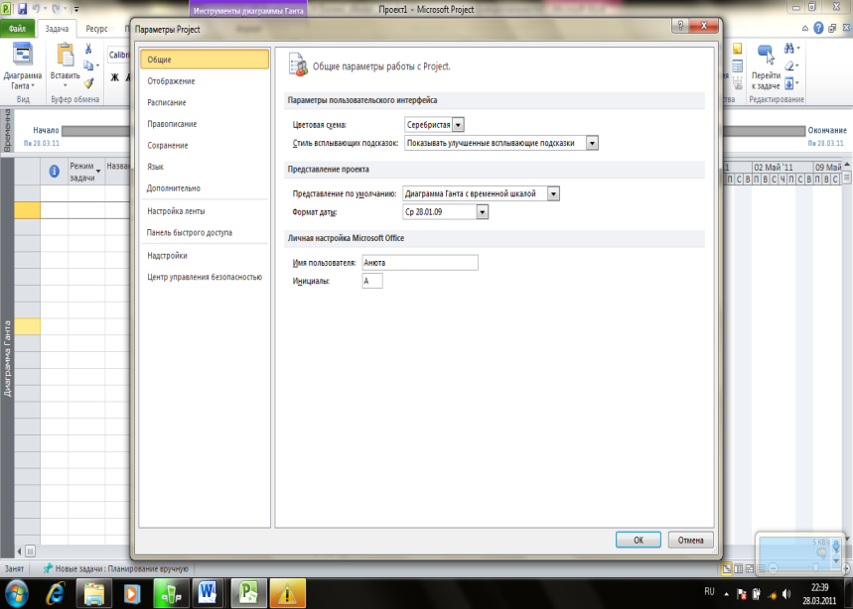

**Рис.№3. Окно управления панелью быстрого доступа.**

**Лента меню**

Это меню— наиболее оригинальный элемент управления представлением и обработкой данных MS Project 2010.

Меню ленты включает иерархическую систему вкладок, объединенных в группы.  Наименования групп элементов ленты первого уровня оформлены примерно как и в привычных всем пользователям меню. Но элементы второго уровня уже выглядят по-новому — они снабжены надписями и иконками и выведены на самой ленте меню. Поэтому выбор любого из видимых элементов второго уровня прост для пользователя.

Если элемент второго уровня представляет собой группу, то он снабжается специальным символом (в виде перевернутого треугольника), щелчок по которому открывает список команд меню.

Стандартное представление меню ленты по умолчанию включает на первом уровне следующие группы: **Файл, Задача, Ресурс, Проект, Вид, Формат.** Выбранные вкладки ленты находятся на экране всегда независимо от выбранной формы представления информации о графике.

С помощью команды **Файл - Параметры - Настройка ленты** пользователь может создавать новые группы и включать в них доступные для него команды.

Эта команда может позволить ознакомиться с организацией меню. Более того, на начальной стадии работы рекомендуется внимательно проанализировать структуру меню, т. к. она отличается от стандартной для более ранних версий Project меню.

1. **Средства Project для представления информации о проекте**

**Представления** информации о графике реализации проекта определяют важнейшие группы средств отображения данных о проекте и могут выбираться с помощью команд меню группы **Вид**. В самой левой части основного окна программы по вертикали будет располагаться надпись, определяющая выбранную форму представления информации о графике.

Возможности Project позволяют использовать следующие формы представления информации.

* **Временная шкала.**
* **Календарь.**
* **Линейная диаграмма,** или диаграмма Ганта).
* **Диаграмма Ганта с отслеживанием.** Является разновидностью линейной диаграммы, предназначенной для отслеживания хода работ, и отличается только составом столбцов таблицы и форматированием полос работ**.**
* **Использование задач.**
* **Сетевой график.**
* **Лист ресурсов.**
* **Использование ресурсов.**
* **График ресурсов.**

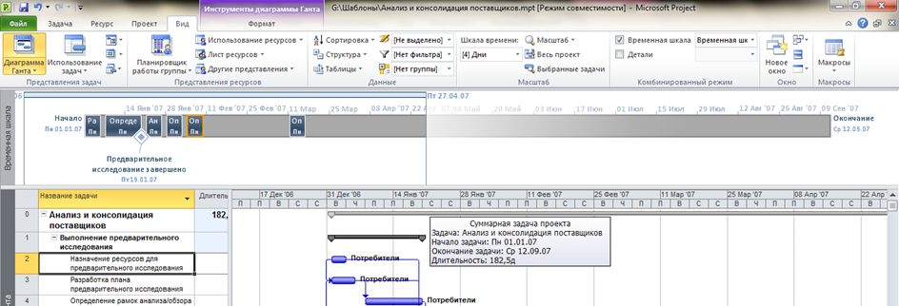

**Рис.№4. Представление временная шкала.**

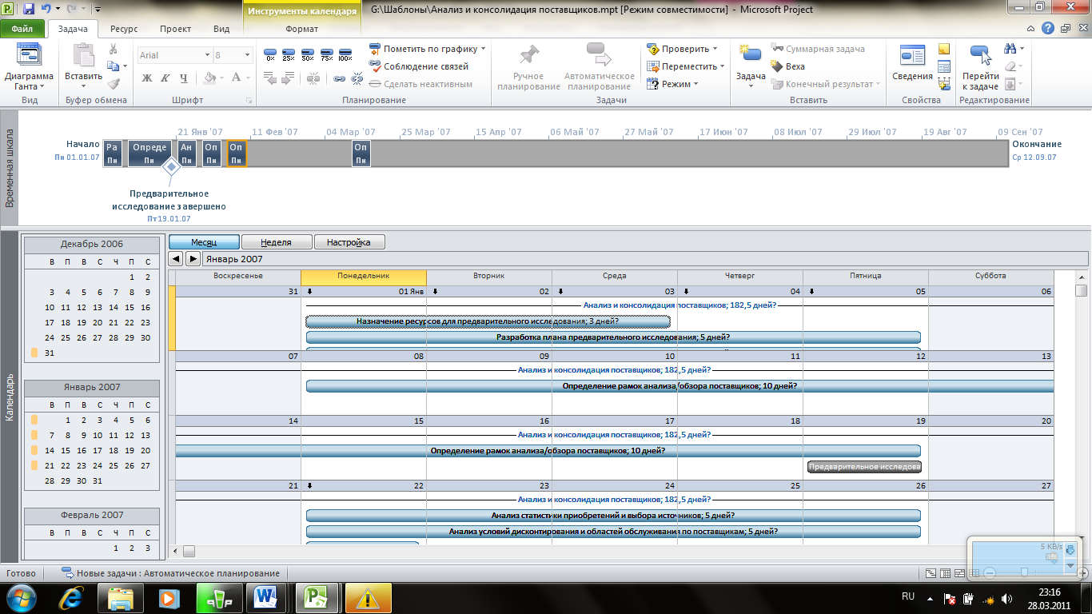

**Рис.№5. Пример представления Календарь.**

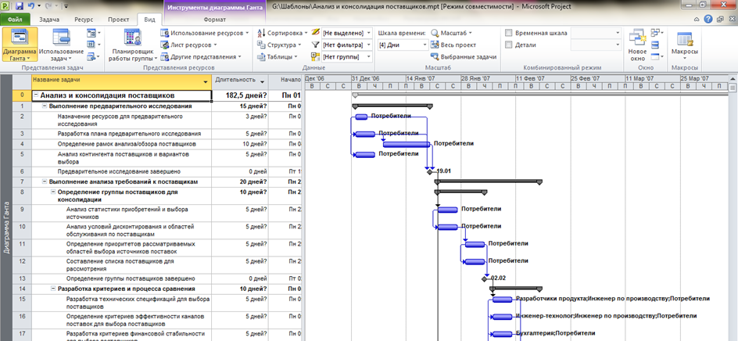

**Рис.№6. Пример представления Диаграмма Ганта.**

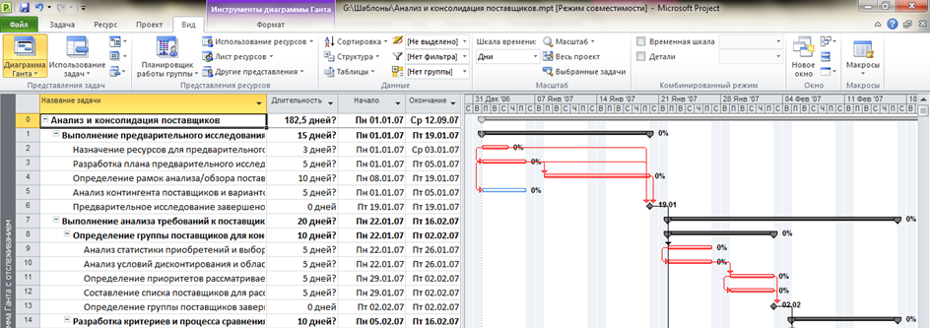

**Рис.№7. Пример представления Диаграмма Ганта с отслеживанием.**

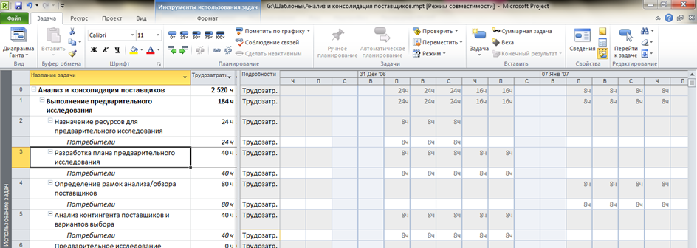

**Рис.№8. Пример представления Использование задач.**

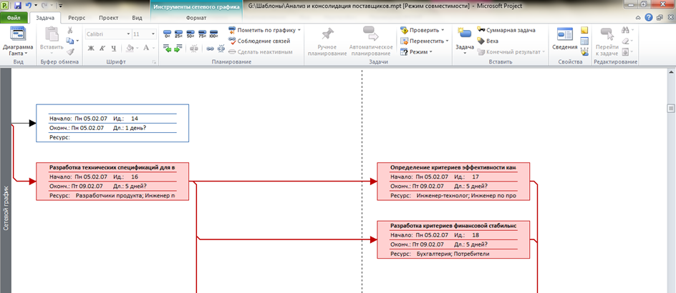

**Рис.№9. Пример представления Сетевой график**

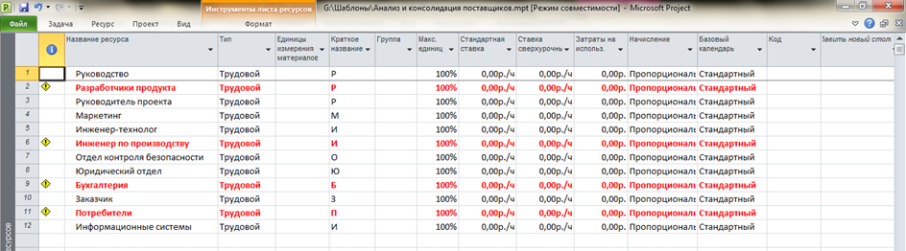

**Рис.№10. Пример представления Лист ресурсов.**

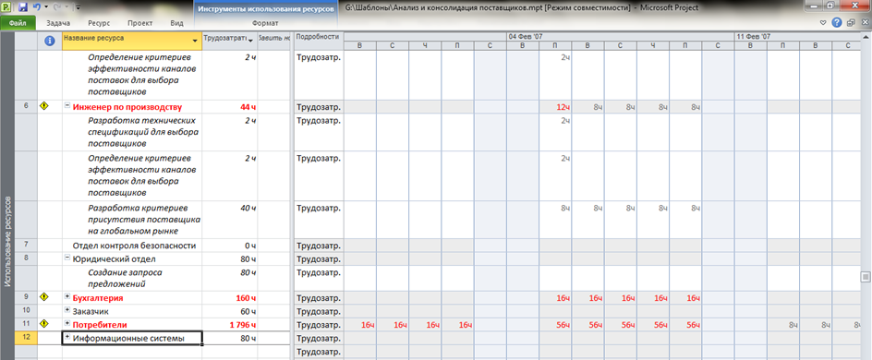

**Рис.№11. Пример представления Использование ресурсов.**



**Рис.№11. Пример представления Использование ресурсов.**

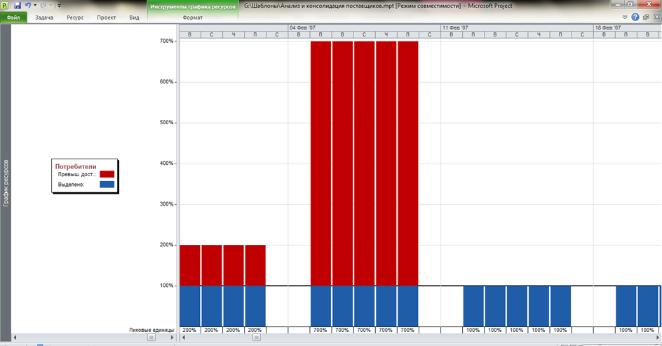

**Рис.№11. Пример представления График ресурсов.**

* + **Календарь –** отображает информацию о плане проекта в виде таблицы с 5 и 7 колонками, соответствующими дням недели и множеством рядов, соответствующим неделям. Задачи на календаре обозначены отрезками, которые начинаются в день начала работ над задачей и заканчиваются в день их окончания.
  + **Линейная диаграмма или диаграмма Ганта –** представляет собой график, на котором по горизонтали размещена шкала времени, а по вертикали – список задач. Длина отрезков, обозначающих задачи, пропорциональна длительности задач.
  + **Диаграмма Ганта с отслеживанием** - является разновидностью линейной диаграммы, предназначенной для отслеживания хода работ, и отличается только составом столбцов таблицы и форматированием полос работ.
  + **Использование ресурсов** – предназначена для анализа загрузки ресурсов в проектных работах. Позволяет оценить общую нагрузку ресурса за любой период времени и проанализировать из участия в каких задачах она складывается. В таблице, располагающейся слева приведен список ресурсов и под каждым из ресурсов приведен список задач, использующих этот ресурс.
  + **Использование задач –** предназначено для анализа участия ресурсов в проектных работах. В таблице, размещенной рядом с диаграммой, отображается план проекта, в котором под каждой из задач приведен список задействованных в ней ресурсов. Сама диаграмма представляет собой таблицу, в строках которой размещена информация о фазах, задачах и ресурсах. Внутри строки данные размещены в ячейках в соответствии с датами, к которым они относятся.
  + **Сетевой график –** задачи представлены в виде блоков, соединенных стрелками в блок-схему, которая отражает взаимосвязи задач в плане проекта. Удобен для анализа последовательности работ в рамках проекта. Кроме того с его помощью удобно планировать проекты с большим количеством связей между задачами.
  + **График ресурсов** – отображает информацию о различных аспектах участия ресурсов в проекте: выполняемая работа, %загрузки, возможность выполнения задач помимо тех, на которые они уже выделены.

Формы представления информации о графике реализации проекта формируются на основании содержимого базы данных Project. Любое изменение, внесенное в одной форме, автоматически отображается во всех др. формах. Ни одна из перечисленных форм представления не в состоянии отразить всю информацию о графике – все формы дополняют друг друга.

Project позволяет комбинировать взаимодополняющие представления с разбивкой на по горизонтали на верхнюю и нижнюю части. При этом нижняя часть экранной формы обозначается термином детали. В каждой части окна может быть выведена своя форма представления информации о графике, но при этом верхняя часть окна всегда содержит основную форму, а нижняя — дополнительную, подчиненную форму, которая только уточняет информацию основной (верхней) части окна. Сочетание состава полей таблицы, элементов ее форматирования и фильтра образует представление. Для управления представлениями в Project на ленте меню предусмотрела вкладка **Вид**, в которой есть области **Представления задач**, **Представления ресурсов**, **Данные**, **Масштаб**, **Комбинированный режим, Окно**. Каждая из двух первых областей имеет кнопки, позволяющие открыть меню, которые в свою очередь позволяют:

* выбрать наиболее характерные встроенные представления;
* создавать новые представления с помощью команды **Сохранить представление;**
* восстановить представление по умолчанию (**команда Восстановить значения по молчанию**);
* получить доступ к полному перечню представлений (команда **Другие представления)**.

**Временная шкала**

**Временной шкалой** в Project называется компактное представление графика выполнения проекта в виде одной полоски, на которую нанесена календарная шкала и наиболее значимые работы проекта. Образец такого представления показан на рис.5 между лентой меню и **Календарем**.

Вывод временной шкалы управляется флажком, который становится доступен пос еле выбора вкладки **Вид** в области **Комбинированный режим**. Снятие этого флажка убирает временную шкалу с экрана.

Для того чтобы включить любую задачу в полоску временной шкалы, следует выделить такую задачу и щелкнуть по ней правой кнопкой мыши, а затем в открывшемся меню выбрать команду ***Добавить на временную шкал***у. После этого задача будет схематически отображаться на полоске временной шкалы.

**Контрольные вопросы:**

1. Покажите на интерфейсе вкладки и поясните их функциональное на значение.

2. Покажите на интерфейсе представления и поясните их на значение.

3. Как ввести в график проекта новую задачу?

4. Как ввести длительности задач проекта?

5. Как вставить новый столбец?

6. В чем отличие представления Диаграмма Ганта от представления Диаграмма Ганта с отслеживанием?

7.Какую информацию можно получить в представлении Сетевой график?

8. Какую информацию содержит представление Лист ресурсов?

9. Какую информацию содержит представление Использование ресурсов?

10. Какие виды ресурсов используются в программе.

11. Дайте определение понятию Проект.

12 Какие фазы жизненного цикла проходит проект?